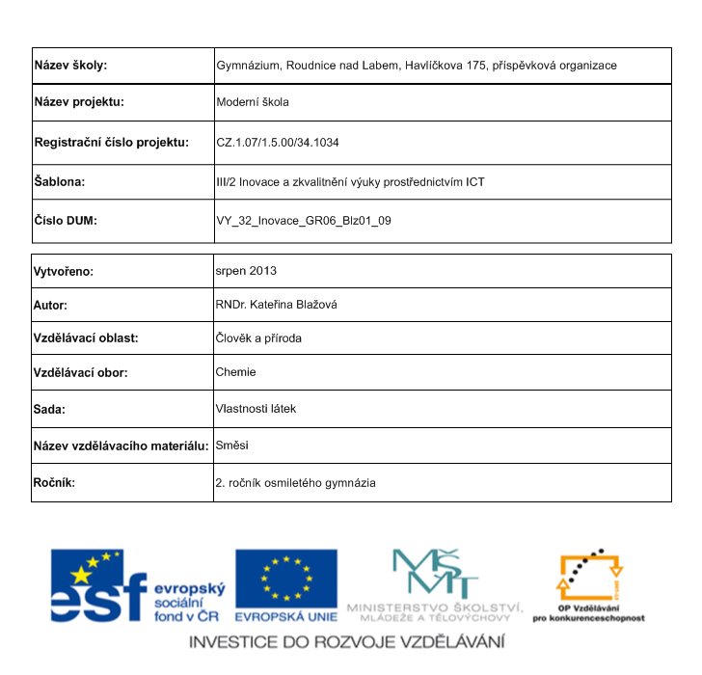
Anotace: | Žáci pracují samostatně. Ověřují si své vědomosti o tématu z předchozích hodin. Zavedou si nový pojem aerosol (tajenka křížovky), zařadí příklady z praktického života do různých kategorií směsí.
Očekávané výstupy: | Žák rozlišuje směsi a chemické látky, definuje 3 typy směsí (stejnorodé, různorodé a koloidní), ke každému typu směsi uvede konkrétní příklady. Žák navrhne postupy oddělování složek směsí a uvede příklady oddělování složek ze směsí v praxi.

PRACOVNÍ LIST K TÉMATU SMĚSI
- Vyluštěte křížovku. Tajenka vám prozradí společný název pro různorodou směs tvořenou pevnou nebo kapalnou látku rozptýlenou v plynu.

A. Různorodá směs plynné látky rozptýlené v kapalině.
B. Různorodá směs dvou nemísitelných kapalin, kdy jedna je rozptýlena v druhé.
C. Název stejnorodé směsi.
D. Směs s velikostí částic 10⁻⁹-10⁻⁷m, v níž se rozptyluje laserový paprsek.
E. Různorodá směs pevné látky v kapalině.
F. w (s) je značka pro hmotnostní ….. (doplňte slovo)
G. Název různorodé směsi kapiček kapaliny
v plynu.
A.
B.
C.
D.
E.
F.
G.

Tajenka: ________________________________________
= různorodá směs tvořená pevnou nebo kapalnou látkou rozptýlenou v plynu

2. Rozhodněte, které látky patří mezi roztoky:

a) bronz
b) mléko
c) sladký zelený čaj
d) okurkový salát
e) chlazená Coca-cola
f) „vybublinkovaná“ Fanta
g) bílek
h) rajčatový salát
i) sladký černý čaj
j) mosaz

3. Doplňte do tabulky chybějící informace:
typ směsi | příklad směsi
SUSPENZE
 | NAFTA V KALUŽI
PĚNA
 | LAKOVÁNÍ VLASŮ
DÝM

4. Spojte dohromady způsob oddělování směsí a konkrétní příklad jejího použití.

A) destilace
B) krystalizace
C) usazování
D) odstřeďování
E) sublimace

a) odstranění vody z prádla v pračce
b) oddělení tuku z omáčky
c) vyčištění znečištěného naftalenu
d) oddělení alkoholu od kvasu z bramborového škrobu
e) oddělení hypermanganu (manganistanu draselného) z vodného roztok

5. Navrhněte postup, jak od sebe v laboratoři oddělit směs naftalenu, soli a oxidu hlinitého.

…………………………………………………………………………………………………………………………………………………………………………………

………………………………………………………………………………………………………………………………………………………………………………….

ŘEŠENÍ PRACOVNÍHO LISTU K TÉMATU SMĚSI
- Vyluštěte křížovku a tajenka vám prozradí, jaký je společný název pro různorodou směs tvořenou pevnou nebo kapalnou látku rozptýlenou v plynu.

A. Různorodá směs plynné látky rozptýlené v kapalině.
B. Různorodá směs dvou nemísitelných kapalin, kdy jedna je rozptýlena v druhé.
C. Název stejnorodé směsi.
D. Směs s velikostí částic 10⁻⁹-10⁻⁷m, v níž se rozptyluje laserový paprsek.
E. Různorodá směs pevné látky v kapalině.
F. w (s) je značka pro hmotnostní ….. (doplňte slovo)
G. Název různorodé směsi kapiček kapaliny
v plynu.
A. | P | Ě | N | A
B. |  |  |  | E | M | U | L | Z | E
C. |  |  |  | R | O | Z | T | O | K
D. | K | O | L | O | I | D | N | Í
E. |  | S | U | S | P | E | N | Z | E
F. |  | Z | L | O | M | E | K
G. |  |  | M | L | H | A

Tajenka: ________________________________________
= různorodá směs tvořená pevnou nebo kapalnou látkou rozptýlenou v plynu

2. Rozhodněte, které látky patří mezi roztoky:

a) bronz
b) mléko (koloidní směs)
c) sladký zelený čaj
d) okurkový salát (různorodá směs)
e) Coca-cola (různorodá směs)
f) „vybublinkovaná“ Fanta
g) bílek (koloidní směs)
h) rajčatový salát (různorodá směs)
i) sladký černý čaj
j) mosaz

3. Doplňte do tabulky chybějící informace:
typ směsi | příklad směsi
SUSPENZE | PÍSEK VE VODĚ
EMULZE | NAFTA V KALUŽI
PĚNA | FOUKÁNÍ DO JAROVÉ VODY
MLHA | LAKOVÁNÍ VLASŮ
DÝM | KOUŘ Z KOMÍNA

4. Spojte dohromady způsob oddělování směsí a konkrétní příklad jejího použití.

A) destilace
B) krystalizace
C) usazování
D) odstřeďování
E) sublimace

řešení: A-d, B-e, C-b, D-a, E-c
a) odstranění vody z prádla v pračce
b) oddělení tuku z omáčky
c) vyčištění znečištěného naftalenu
d) oddělení alkoholu od kvasu z bramborového škrobu
e) oddělení hypermanganu (manganistanu draselného) z vodného roztoku

5. Navrhněte postup, jak od sebe v laboratoři oddělit směs naftalenu, soli a oxidu hlinitého.

Příklad postupu: Nejdříve směs zahřát a nechat vysublimovat naftalen (hned ho nechat desublimovat na hodinovém skle), potom směs rozpustit ve vodě (rozpustí se sůl) a odfiltrovat oxid hlinitý (zachytí se na filtračním papíře). Roztok soli nechat krystalizovat nebo odpařit.

Citace a zdroje
Pokud není uvedeno jinak, jsou použité objekty vlastní originální tvorbou autora.
Materiál je určen pro bezplatné používání pro potřeby výuky a vzdělávání na všech typech škol a školských zařízeních. Jakékoliv další využití podléhá autorskému zákonu. Veškerá díla autora lze bezplatně dále používat a šířit při uvedení autorova jména.

